萝卜70介绍及攻略

介绍以及攻略

下载安装
下载→ 群文件里下载亦或者联系客服要直连链接下载。
安装→ 打开下载器选择安装目录,请关闭杀毒或者添加信任,下载后会自动运行客户端，如无反应可以手动运行,本产品绿色无毒,请放心使用。
注册→ 请在登录器注册，一个人一个号。
客服→ 遇到任何问题都可咨询客服为你解决。

1、本服以马服70版本为底板，开放了镇魂曲副本及特色副本和黑暗武士，非变态服，仿官，改动不多，大都是为了游戏体验做了些改动，开局没有送送送，只有新手礼包给，单刷3倍经验，组队6倍经验，主要我认为一直刷图升级还是很累的，照顾一下手刷党，毕竟我也喜欢手刷，还有就是严打外挂，查到一个封一个，不管你充没充钱，后台随时查记录，希望大家爱惜账号，运营组也会用心做游戏！
2、队友开挂不举报，等同开挂，开挂必封，绝不姑息！（别有侥幸心理,全天人工检测+后台自动检测）。
3、禁止RMB交易，（有金币需求找客服，金币比例1：50，）,账号交易，发现封号，举报可获得对方账号资产；禁止以任何形式双开以及挂小号，发现账号全封。禁止一切带节奏行为，辱骂服务器者，发现封号！
4、恶意刷BUG，利用BUG获得利益道具金币等，倒卖者，一经发现，封号删数据处理！我希望游戏带给玩家的是快乐，大家文明游戏，绿色游戏，多理解少抱怨。

特色
还原70版本的游戏、道具保值！每天13点、17点以及21点在线有福利！！！
赛丽亚商店的在线礼盒一定要买！！每小时开启一次！！直接白嫖福利！！！
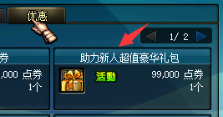
1：疲劳值156点，商城可以买疲劳药水。黑钻疲劳值翻倍；
2：不想手动升级的可在商城购买助力新人豪华礼包99000点券（道具多）；也可购买限时开服礼包仅售6000点券,账号限购一次（随时下架）。
3：开放物品回收系统 赛丽亚有各种道具出售与道具回收；
4：支持上架拍卖行，也支持个人商店包括金币寄售方便玩家交易；
5：普通玩家可以通过挂机等活动获得代币商城开盒子；
7：氪金玩家可以直接开盒子、商城道具、商城礼包所获得道具进行售卖或者回收；
8：金币保值！材料保值！分解SS后可获得史诗碎片，碎片可在桐谷直叶兑换稀有道具。

主要NPC介绍
1赛丽亚——对！就是她，救了就后悔的NPC：道具出售与回收
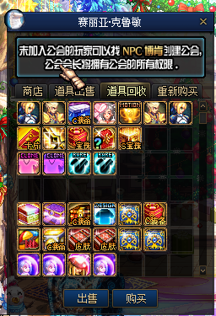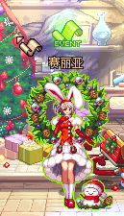
2西海岸/艾丽丝：售卖各类人偶
3镇魂曲/艾丽丝：镇魂武器及魂系列设计图纸
4罗莉安：售卖各类成品药
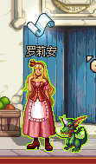
5凯丽——败家娘们：售卖各种材料包括强化垫子
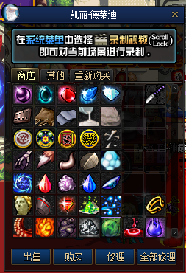

6卡妮娜：大部分的副职业材料
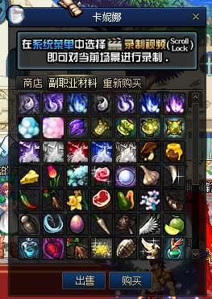
7、8桐谷直叶/亚丝娜：各种道具、皮肤、宝珠、史诗袖珍罐、游戏皮肤兑换
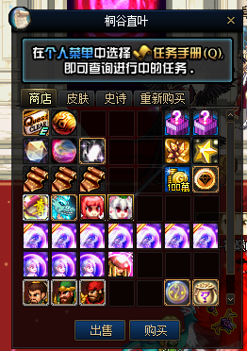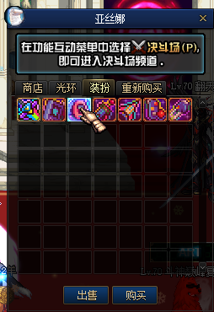

重要材料
史诗碎片 | 可通过（玩家分解机）分解史诗获得，桐谷直叶兑换以及购买心愿礼盒获得
灿烂的五角星 | 通过每日任务，桐谷直叶兑换获得
黑钻硬币 | 通过桐谷直叶兑换获得
魔锤 | 通过每日任务，商城心愿礼盒，福利发放获得，每天白嫖到爽
炽星魔盒 | 通过刷图，商城心愿礼盒获得
金币 | 金币寄售行，泡点购买盒子产出的稀有道具通过赛利亚商店道具回收包括玩家之间的交易（金币不可RMB交易！有需求找客服，举报获得对方全部资产）
黑钻 | 新人可领取七天、商城购买其他活动获得
破魔石（深渊票） | 商城购买、歌兰蒂斯用邀请函换取、魔盒获得
点券 | 主要通过赞助获得，也可通过限时活动获得
透明的宇宙灵魂 | 通过灿烂的宇宙灵魂兑换，在NPC歌兰蒂斯处兑换
灿烂的宇宙灵魂 | 通过系统分解机（alt+g打开面板，以及诺顿）分解史诗获得

- 魔盒与抽奖机
- 赛丽亚回收的道具东西都能从心愿礼盒开出来，而且泡点所获得的的代币也能购买心愿礼盒；
- 魔盒：包含各种战争女神CC到70级神圣的摩羯CC、粉、远古粉、金银纪念手镯、各种珍稀道具、高级/稀有透明、天空、各种皮肤、武器装扮、光环、增幅强化券、保护券、使徒宝珠、附魔宝珠、各种任务材料等等！（魔盒能直接毕业）；
- 凯丽旁边抽奖机：包含各种珍稀道具、开启需黑钻硬币。硬币可在NPC桐谷直叶处花780W金币购买。
- 额外
遗迹BOSS有小概率出55SS首饰
机械牛BOSS有小概率出55SS装备
悲鸣BOSS有小概率出55SS武器
假猪BOSS有小概率出60SS左右槽
真猪BOSS有小概率出70SS左槽

其他
1、本服点券比例为1:1000，每次赞助10元及以上，都会赠送魔锤！详情请点击充值查看。
2、泡点每分钟10点，本服代币可买商城绝大部分道具（部分带有字眼的仅通过点券售卖）
3、每天15点21点，在线发福利，在线就有！并且过时不候哦！节假日还会推出更多活动！
4、本服优化了些许任务，部分任务由无色完成，减少一些不必要的时间，同时又保留了玩法（赞助1元钱直接完成主线任务/辅助装备和魔法石任务为成就任务）。
其他：本服是长久运营服，既然运营当然就需要成本，大家可以适当的赞助支持一下，当然不管赞助不赞助，服务都是一样的，有区别对待可以跟服主举报，大家一同监督，感谢支持本服的玩家们！！

新手攻略
1、上线以后直接满级，点击赛丽亚任务完成送新手礼包(包含20-65等级达成礼包)和、新人每日深渊礼盒、成品CC套和窒息首饰一套、新手光环以及70及武器。
2、实在不想手刷商城有升级礼包，CDK有卖1块钱一键主线完成券；记得刷图
3、尽量选择加入公会，可在群里问管理加入，要优秀（优秀会员获得超高属性加成及经验加成）
4、满级后，在天界NPC通过1000无色兑换一把领主粉，然后先去刷深渊，武器的选择看职业，比如说你玩红眼，那选无影肯定没毛病。阿修罗的神器就更不用多说了吧！！！究极波动剑，深渊爆率不错（抽奖机和深渊获得）！！
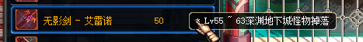
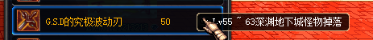

5、深渊推荐：前期酒馆和根特打冒险级别或者王者级别，牛逼了肯定地狱级！爆率舒适！比马服概率高，但不变态，不会满地史诗！！
6、不用的史诗记得分解为史诗碎片可兑换灿烂的五角星等毕业道具！当你有了一套好一点的装备，就开始海上列车深渊、远古、异界。
7、毕业装备可以是异界毕业、真猪毕业、传承毕业、各种远古装备毕业等自由搭配，百花齐放。
8、攻略什么的一切都是浮云，重要的还是自己爱这个游戏，好好玩，所有NPC商店都去看看，自己多看多玩，实在不懂的可以在群里问U•ェ•*U群员。
更多精彩内容，敬请发掘！！！

注意事项（重要）
1：技能初始化和转职SP和TP会恢复成8000和21点，额外获得的会消失！！！
2：注意：Win10/11，需要切换输入法成英文，不然会卡顿。
运营组感谢您的支持！有任何问题都可以找客服帮忙！包括游戏安装问题！

